Журавлёв Игорь Константинович
кандидат философских наук, доцент

ПРАВОСЛАВНЫЙ ПУШКИН
Аннотация

Автор книги «Благослови на день грядущий!» аргументировано доказывает, что именно в XXI веке, веке духовного возрождения России, Пушкину суждено встретиться со своим долгожданным читателем. Этот новый читатель, превыше всего ценящий православные идеалы и духовную свободу, преодолеет пороки общества и с пониманием оценит самые сокровенные мысли Пушкина-пророка, способные обогатить православное сознание, русскую нацию и всё человечество. Более того, оставаясь нашим современником, Пушкин предупреждает общество о многочисленных и вполне конкретных опасностях, подстерегающих нас на пути духовного возрождения любимой Богом России.
В книге «Православный Пушкин» дан целостный анализ творчества А.С. Пушкина как поэта и мыслителя. Рассматриваются всем известные тексты многочисленных литературных произведений великого соотечественника. При этом выясняется, что все они имеют скрытый подтекст, в котором выражены суждения Пушкина как православного мыслителя, и эти суждения, связанные воедино в контексте всего его творчества, выстраиваются в стройную философскую систему, базирующуюся на православных ценностях.
Автор книги показывает, что философско-поэтическое творчество Пушкина оказало определяющее влияние на дальнейшее развитие русской национальной культуры, в том числе и русской религиозной философии. Автор надеется, что читатель, ознакомившись с предложенным исследованием, вынесет убеждение, что А.С. Пушкина нельзя воспринимать лишь как «чистого поэта», ибо он – поэт-мыслитель, выработавший собственный литературный стиль, ориентированный не на современников, а на потомков.
Дело в том, что Пушкину приходилось преодолевать непонимание со стороны «лучших представителей российского общества», мыслящего упрощёнными и заимствованными схемами, и это непонимание обусловило тройную цензуру по отношению к великому поэту: со стороны правящего режима, погрязшего в бюрократических предрассудках, против которого последовательно выступал Пушкин; официальной церкви, слабо воспринимающей светскую форму его творчества; и особенно со стороны «прогрессивно мыслящих» лицейских друзей поэта, ссориться с которыми никак не входило в намерения А.С. Пушкина. Поэтому Пушкин, обладающий, по свидетельству Николая I, мощнейшим интеллектом, изобрёл сложную форму творчества. Все его произведения – это как бы «ящик фокусника с двойным дном». Внешний, поверхностный слой произведений обращён к современникам; внутренние, глубинные течения адресованы потомкам. Уже поверхностный, всем знакомый слой его художественных шедевров, обладая эстетическим совершенством, делает Пушкина великим поэтом, в то время как внутренний аспект его творчества позволяет понять его как уникального православного мыслителя.
Автор исследования отмечает, что Пушкин, как мыслитель, до сих пор не мог быть известен за пределами России, поскольку переводу на иностранные языки поддаётся лишь поверхностный (собственно поэтический) слой его произведений. Предлагаемая книга позволяет увидеть подлинное лицо Пушкина-мыслителя. В связи с этим предложенное исследование может быть интересно не только отечественному читателю. Автор книги убеждён, что именно в XXI веке А.С. Пушкину суждено встретиться со своим долгожданным читателем, к которому и обращено его творчество. Этот новый читатель, превыше всего ценящий духовную свободу, к которой призывал Пушкин, поймёт и оценит самые сокровенные его мысли, способные обогатить православное сознание, русскую нацию и всё человечество.

Конец формы

Журавлёв Игорь Константинович
кандидат философских наук, доцент

БЛАГОСЛОВИ НА ДЕНЬ ГРЯДУЩИЙ
ВВЕДЕНИЕ

Автор книги «Благослови на день грядущий!» исследует бесценный вклад Пушкина в развитие великой русской православной культуры. Общий упадок культуры в России в XX веке привёл к фактическому забвению духовной стороны творчества великого поэта. К сожалению, современные литературные критики анализируют эстетическую форму произведений Пушкина, но не их содержание, которое является выражением православного сознания, или, по определению самого Пушкина, «русского духа». Эстетическая форма произведений поэта гениальна и неподражаема. Однако отрыв формы от содержания превращает шедевры гения в камень, лишённый души и сердца. На самом деле отделить форму от содержания в творчестве Пушкина невозможно. Но ведь и дальтоники видят действительность только в одном цвете. Так и критики предпочитают не замечать духовную сторону его творчества, и поэтому именно в XX веке, вместо живого Пушкина, был возведен на литературный пьедестал монумент, своеобразный «каменный гость», даже в своем безмолвном величии обличающий пороки человечества.
XXI век развенчал многие идеалы века предыдущего, ниспровергнув прежние кумиры. В неизбежной переоценке ценностей изменилось и отношение общества к поэту. Однако некоторые растерявшиеся критики до сих пор рассматривают творчество Пушкина как «товар», спрос на который стремительно падает. Это означает только то, что мы «успешно строим» общество потребителей, в котором духовные, вечные ценности уже не являются конкурентоспособными по отношению к ценностям материальным, сиюминутным. Потребительское общество ищет в творчестве Пушкина не высокие идеалы, а удовлетворения конкретных жизненных запросов, которые, в большинстве своем, оказываются примитивными. Наши современники жаждут получить от творчества Пушкина удовольствие и совершенно не желают задуматься над глубиной его размышлений. Поэтому эстетствующие критики утверждают, что поэт безнадежно устарел, ибо эстетичные формы «стихоплетства» ушли после него далеко вперёд. Но они заблуждаются, так как гений обгоняет своё время не только на десятилетия, но и на века. На самом деле не Пушкин устарел, а устарело наше отношение к нему. Можно сказать иначе: не Пушкин мертв, но мертвы мы, так и не доросшие до духовного восприятия мира и явлений культуры. Ведь еще Гоголь, один из немногих духовных наследников Пушкина, угадал в нём человека будущего.
На творчество великого русского поэта-мыслителя необходимо взглянуть глазами самого Пушкина, т.е. подняться до его духовного уровня, а не пытаться «опустить» его до уровня обывателя. И тогда окажется, что все его произведения имеют скрытый смысл и суждения Пушкина как православного мыслителя выстраиваются в стройную систему, базирующуюся на православных ценностях. Поэтому его творения оказали определяющее влияние на дальнейшее развитие всей национальной культуры, включая русскую религиозную философию.
Автор книги «Благослови на день грядущий!» аргументировано доказывает, что именно в XXI веке, веке духовного возрождения России, Пушкину суждено встретиться со своим долгожданным читателем. Этот новый читатель, превыше всего ценящий православные идеалы и духовную свободу, преодолеет пороки общества и с пониманием оценит самые сокровенные мысли Пушкина-пророка, способные обогатить православное сознание, русскую нацию и всё человечество. Более того, оставаясь нашим современником, Пушкин предупреждает общество о многочисленных и вполне конкретных опасностях, подстерегающих нас на пути духовного возрождения любимой Богом России.
Пушкин предостерегает Россию, прежде всего, от попыток «раствориться» в западной цивилизации, показывая, что её материальное благополучие – «пир во время чумы», смертоносной чумы бездуховности. Поэт предостерегает нас и от «демократической эйфории», ибо демократия – обоюдоострое оружие, которое далеко не всегда используется для защиты свободы, но слишком часто – против неё. Поэтому «торжество демократий» – понятие бессмысленное. При демократии торжествовать может как добро, так и зло. Всё зависит от духовной зрелости общества. Пока этой зрелости нет, демократия провозглашает равенство гения и посредственности, что противоестественно, и равенство добродетели и порока, что преступно, ибо в этом случае поощряется не добродетель, но порок. Добродетель никого не судит, иначе она не была бы добродетелью: «не судите, и не судимы будете». Поэтому демократия духовно незрелого общества даёт пороку преимущественное право судить добродетель, а тем самым и преимущественное право на власть. Но власть порока – не от Бога, а от сатаны. Неудивительно, что в нашем обществе, провозгласившем приоритет демократических принципов, но еще не освободившемся от «неофициальной власти порока», пока не наступило торжество православия и подлинной свободы, которые взаимосвязаны. Предвидя эти «ловушки незрелой демократии», Пушкин противопоставляет ей аристократизм духа и православное сознание, за что мы должны быть ему благодарны.

Журавлёв Игорь Константинович
кандидат философских наук, доцент

БЛАГОСЛОВИ НА ДЕНЬ ГРЯДУЩИЙ
ОГЛАВЛЕНИЕ

Введение с. 7
1. Духовный реализм как православный метод познания с. 9
2. Персонализм и народничество с. 29
3. Христианское обоснование свободы с. 51
4. Историческая концепция с. 73
5. Символизм как часть метода духовного реализма с. 104
5.1. Гаврилиада с. 104
5.2. Руслан и Людмила с. 110
5.3. Русалка с. 121
6. Романтизм в контексте общего исследовательского метода с. 127
6.1. Цыганы с. 128
6.2. Кавказский пленник с. 142
6.3. Бахчисарайский фонтан с. 152
6.4. Тазит с. 164
6.5. Путешествие в Арзрум: от романтизма к реализму с. 173
7. Православный взгляд на европейскую цивилизацию с. 184
7.1. Скупой рыцарь с. 184
7.2. Моцарт и Сальери с. 193
7.3. Каменный гость с. 201
7.4. Пир во время чумы с. 207
7.5. Анджело с. 215
7.6. Андрей Шенье с. 221
8. Эмпирическая реальность России и её духовная сущность с. 227
8.1. Арап Петра Великого с. 228
8.2. Гробовщик с. 234
8.3. Станционный смотритель с. 237
8.4. Барышня-крестьянка с. 242
8.5. История села Горюхина с. 246
8. 6. Выстрел с. 251
8.7. Метель с. 257
8.8. Рославлев с. 273
9. Духовная сущность романа «Евгений Онегин» с. 273
10. Исторические трагедии с позиций духовного реализма с. 313
10.1. Борис Годунов с. 313
- Полтава с. 329
10.3. Медный всадник с. 343 11. Духовная поэзия с. 360
- Духовный реализм как духовное отражение
эмпирической жизни с. 434
12.1. Пиковая дама с. 435
12.2. Дубровский с. 456
12.3. Капитанская дочка с. 465
Заключение с. 475
Иллюстрации

Образцы иллюстраций

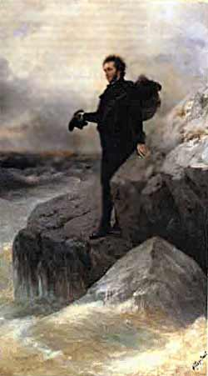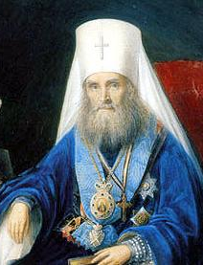
Прощание с морем Митрополит Филарет (Дроздов)

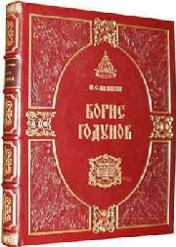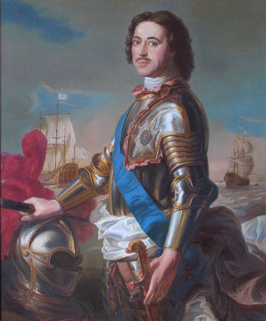
Пётр Великий
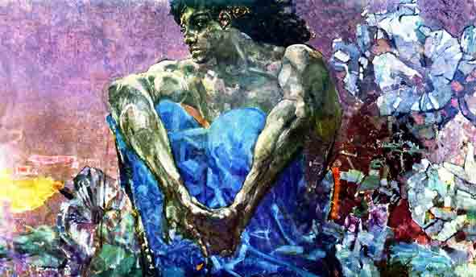
Демон худ. Врубель

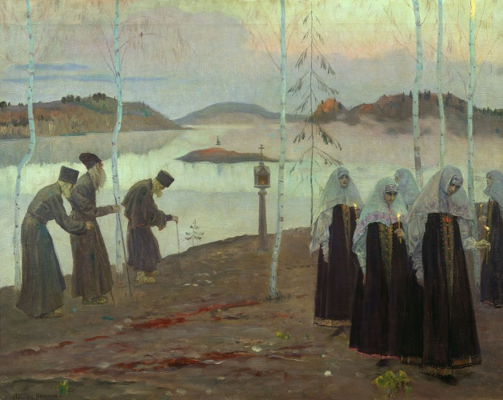
Отцы пустынники и жёны непорочны худ. Нестеров

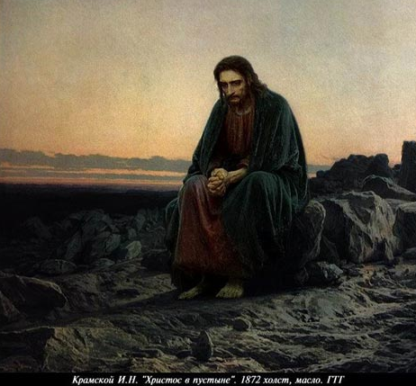

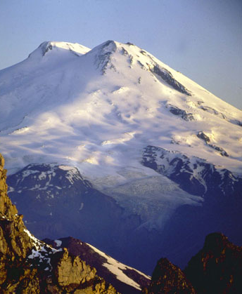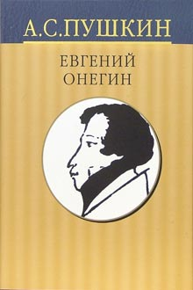
двуглавый Эльбрус

